# Eclipse+Github+"hello world"（简单清楚）

Eclipse+Github+"hello world"（简单清楚）  
 下载链接  
 安装  
 Github仓库  
 创建一个GitHub仓库  
 GitHub客户端  
 Eclipse  
 安装EGit插件  
 创建hello world代码  
 创建本地仓库  
 push到GitHub的仓库  
 由GitHub上传

## 下载链接

* Eclipse下载及安装：[Eclipse Downloads | The Eclipse Foundation](https://www.eclipse.org/downloads/)
* Github账号注册：[GitHub](https://github.com/)
* Github客户端下载：[GitHub Desktop | Simple collaboration from your desktop](https://desktop.github.com/)
* Java下载jdk：[Java Archive Downloads - Java SE 8 (oracle.com)](https://www.oracle.com/java/technologies/javase/javase8-archive-downloads.html)

## 安装

1. 将[jdk](https://www.oracle.com/java/technologies/javase/javase8-archive-downloads.html)、[Eclipse](https://www.eclipse.org/downloads/)、[Github客户端](https://desktop.github.com/)下载下来
2. 全默认无脑下一步安装完成

## Github仓库

### 创建一个GitHub仓库

1. 点击Create a new repository

取一个项目名，点击Create repository，仓库建立完毕

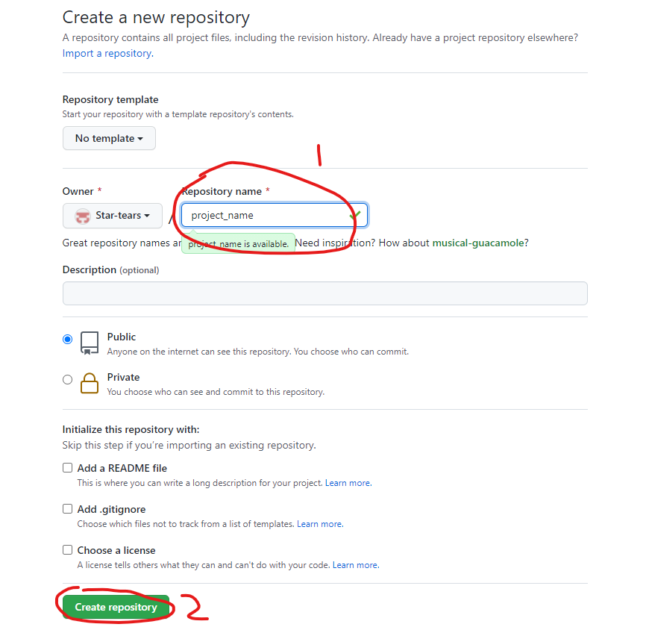

### GitHub客户端

登录，选择你的仓库并克隆仓库到本地

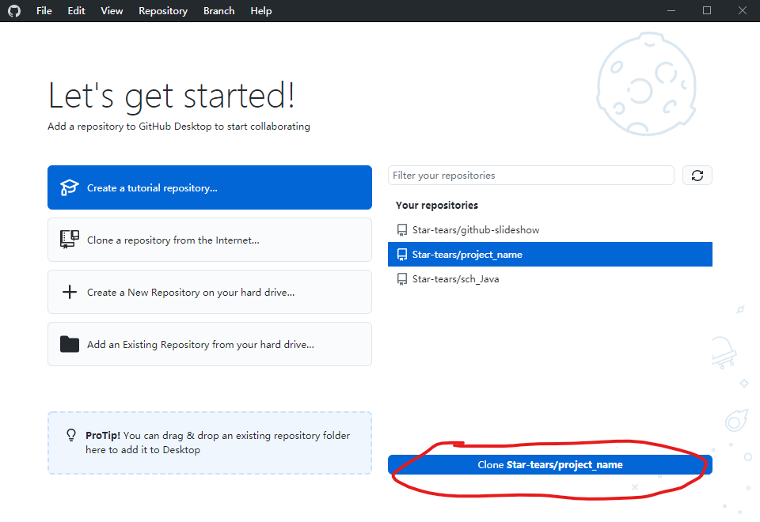

记一下仓库的local path，后面要用到

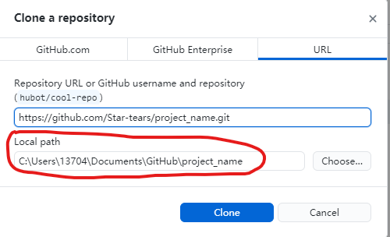

## Eclipse

### 安装EGit插件

*插件地址*：[**http://download.eclipse.org/egit/updates**](http://download.eclipse.org/egit/updates)

1. Help->Install New Software...->Add
2. 输入地址到Location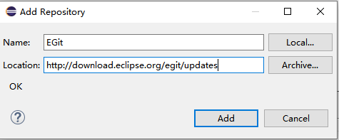
3. 全选安装，重启Eclipse
4. Windows->Preferences->Version Control(Team)->Git->Configuration->Add Entry
5. 添加自己的GitHub邮箱、用户名，Apply and Close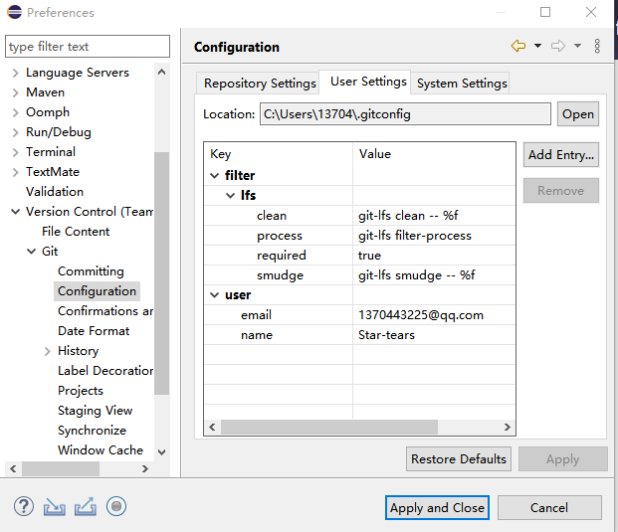

### 创建hello world代码

1. 创建一个Java的project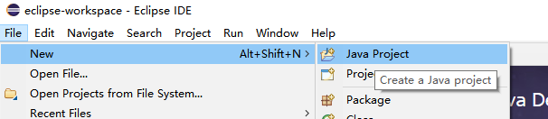
2. 取一个名字，finish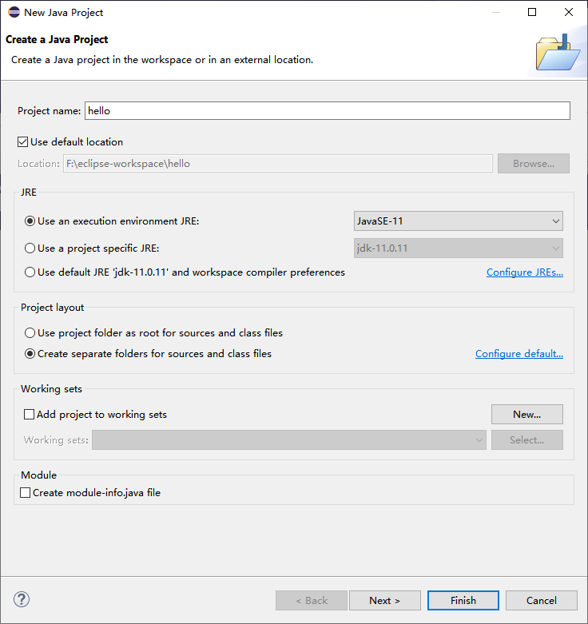
3. 创建一个class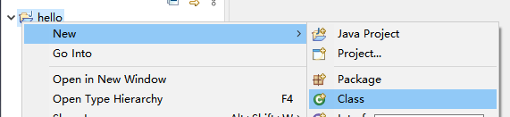
4. 取一个名字，finish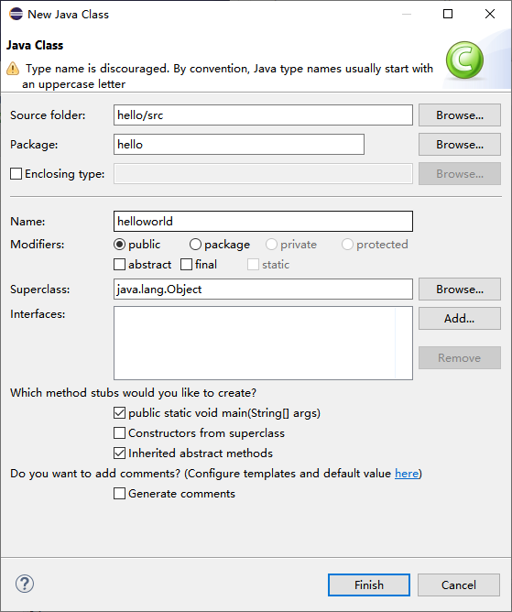
5. hello world代码

* public class helloworld {  
   public static void main(String[] args) {  
   // TODO Auto-generated method stub  
   System.out.println("hello");  
   }  
  }

### 创建本地仓库

1.Team->Share progect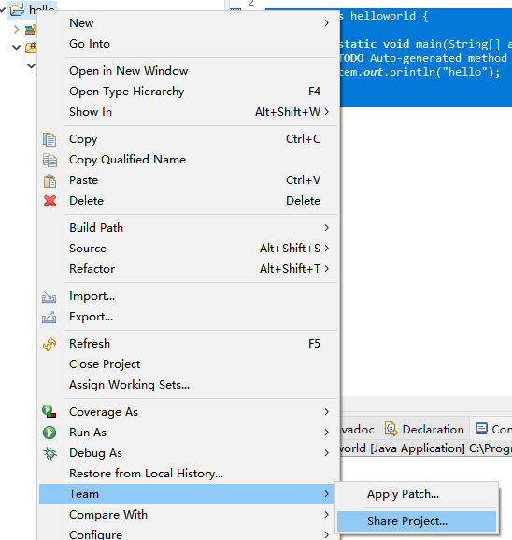

1. 如图->finish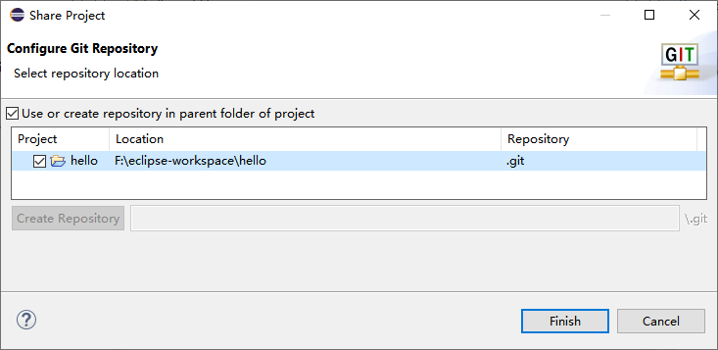
2. Team->Commit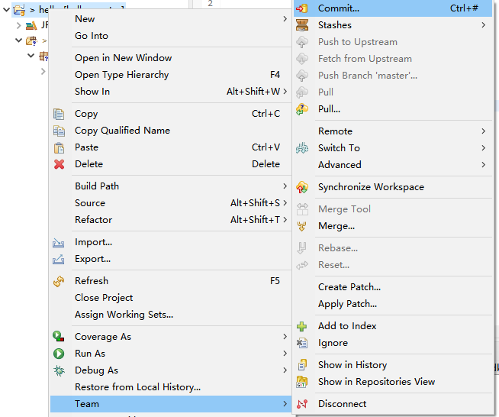
3. 将需要提交文件加入Index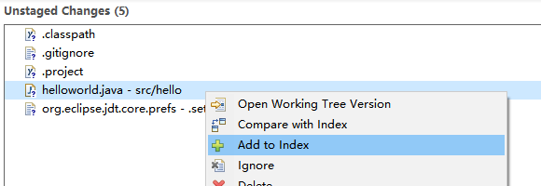
4. 在Commit Message随便写一点修改了什么，然后提交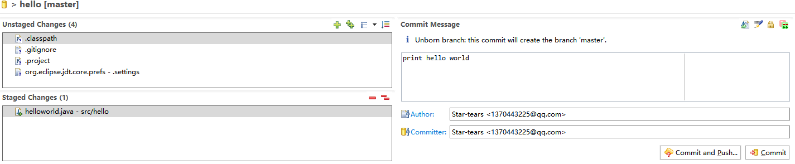

### push到GitHub的仓库

1.Team->Remote->Push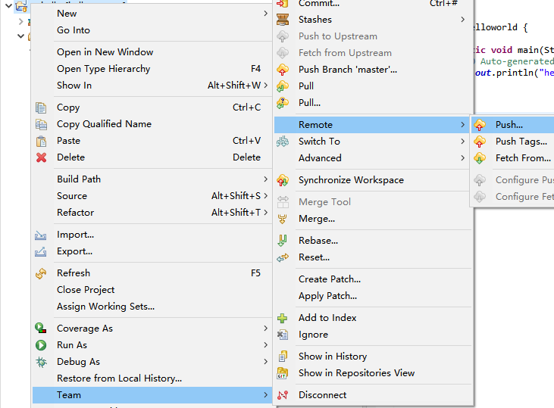

2.用之前的Local Path（就是克隆到本地的GitHub仓库）填入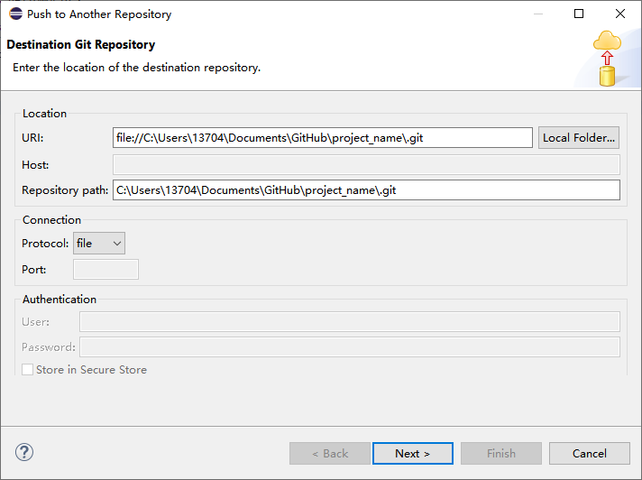

3.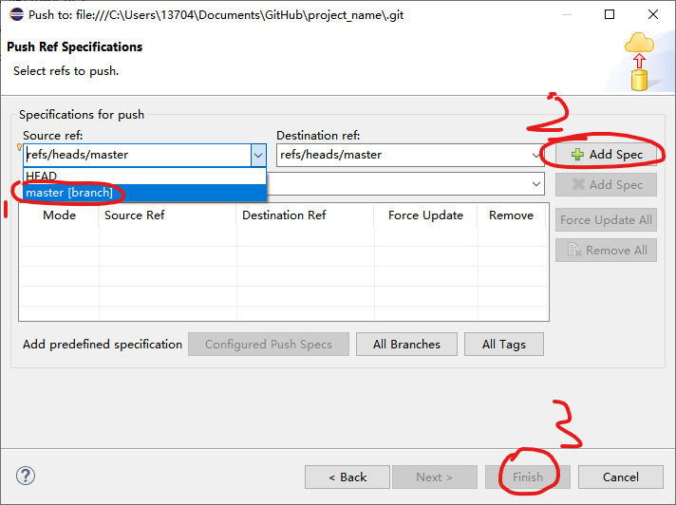

### 由GitHub上传

1. 修改情况已经能从GitHub客户端查看
2. 点击Publish branch上传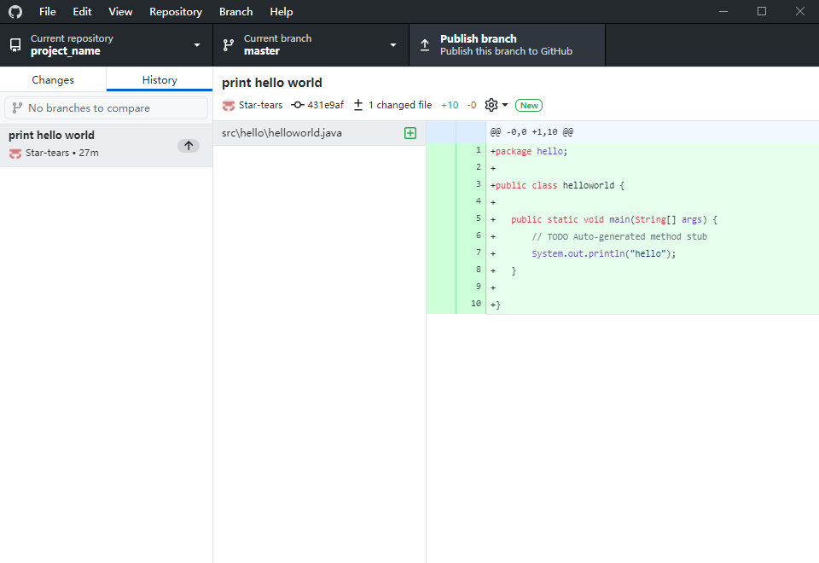
3. GitHub上就有上传的代码啦